# Добавление врача

После запуска программы необходимо перейти в раздел «Прочее», затем «Врачи», и нажать кнопку «Добавить».

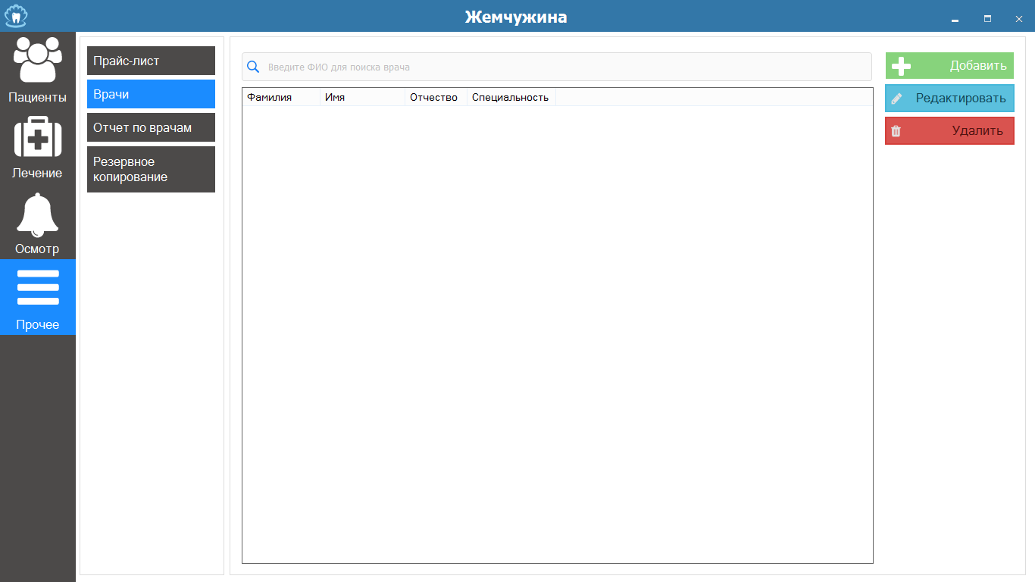

3

2

1

В появившемся окне нужно ввести данные врача и нажать кнопку «Добавить».

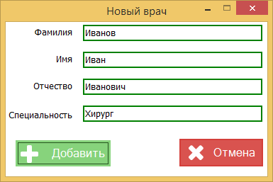

После этого врач будет добавлен в базу.

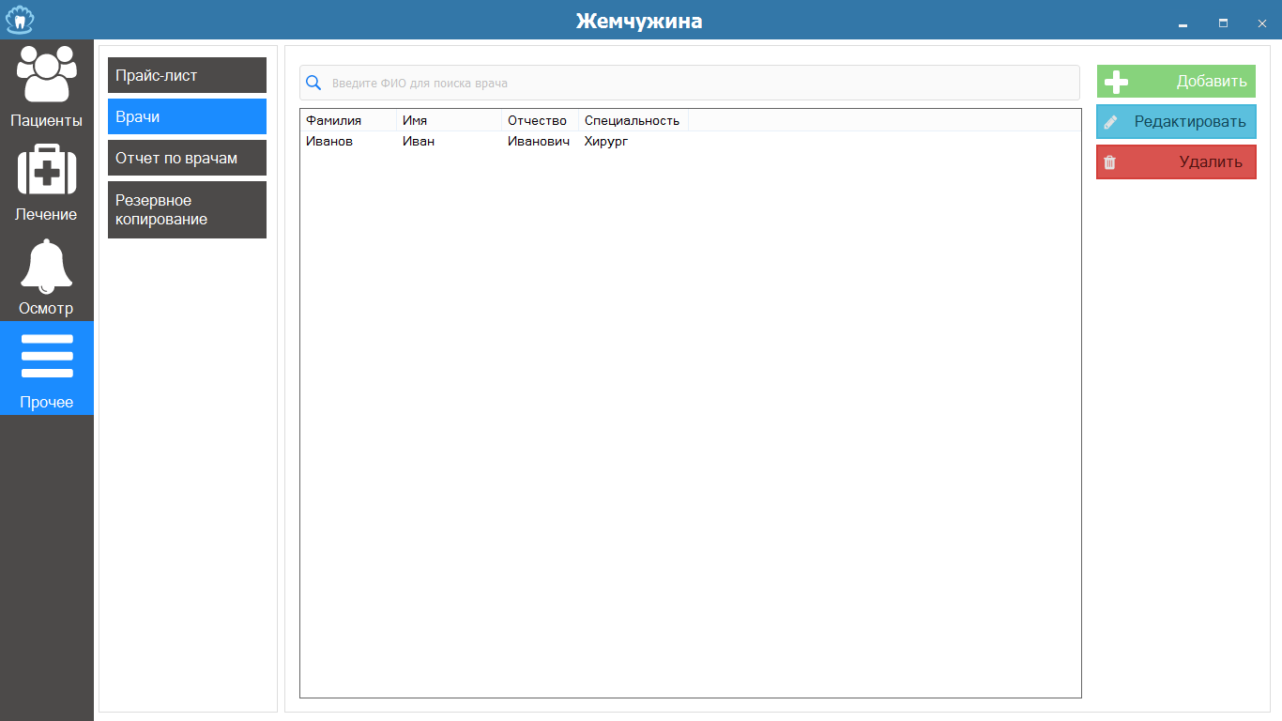

# Редактирование врача

После запуска программы необходимо перейти в раздел «Прочее», затем «Врачи», выбрать врача для редактирования, и нажать кнопку «Редактировать».

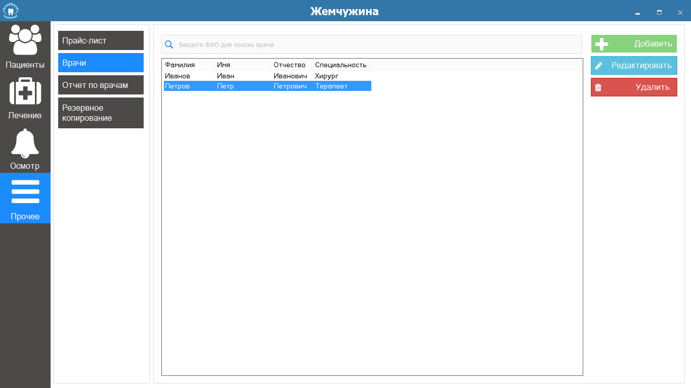

4

3

2

1

В появившемся окне нужно изменить данные врача и нажать кнопку «Сохранить».

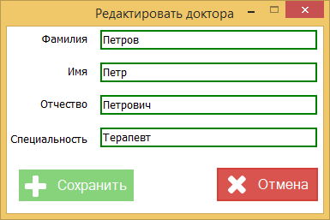

После этого врач будет отредактирован.

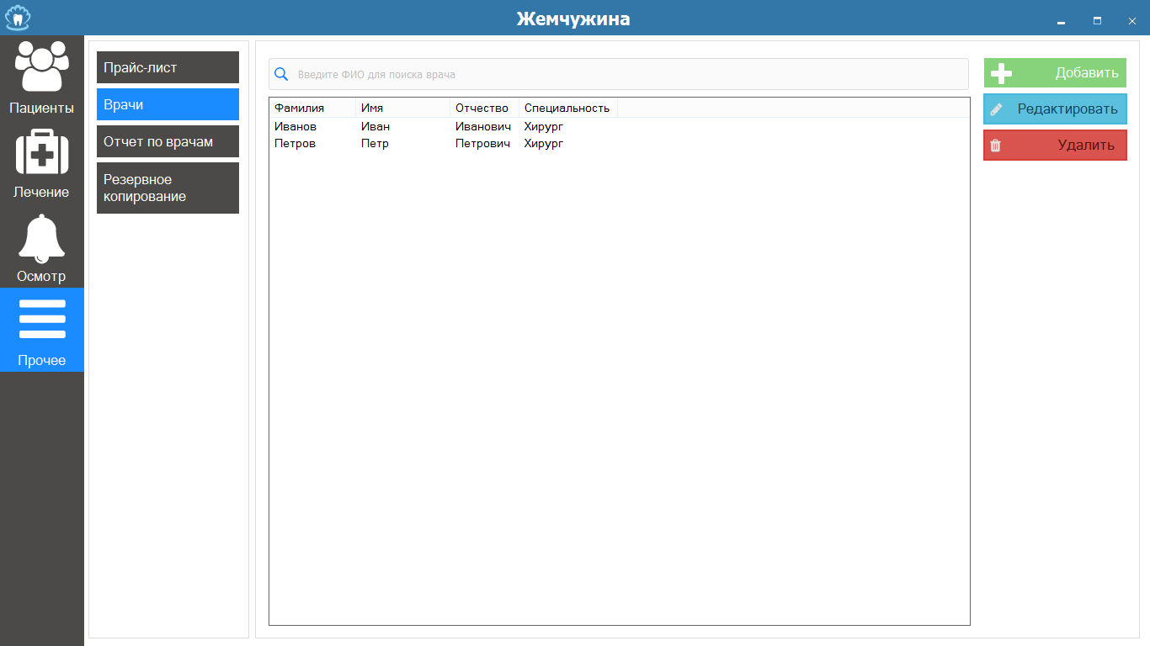

# Удаление врача

После запуска программы необходимо перейти в раздел «Прочее», затем «Врачи», выбрать врача для удаления, и нажать кнопку «Удалить».



4

3

2

1

После этого врач будет удален.

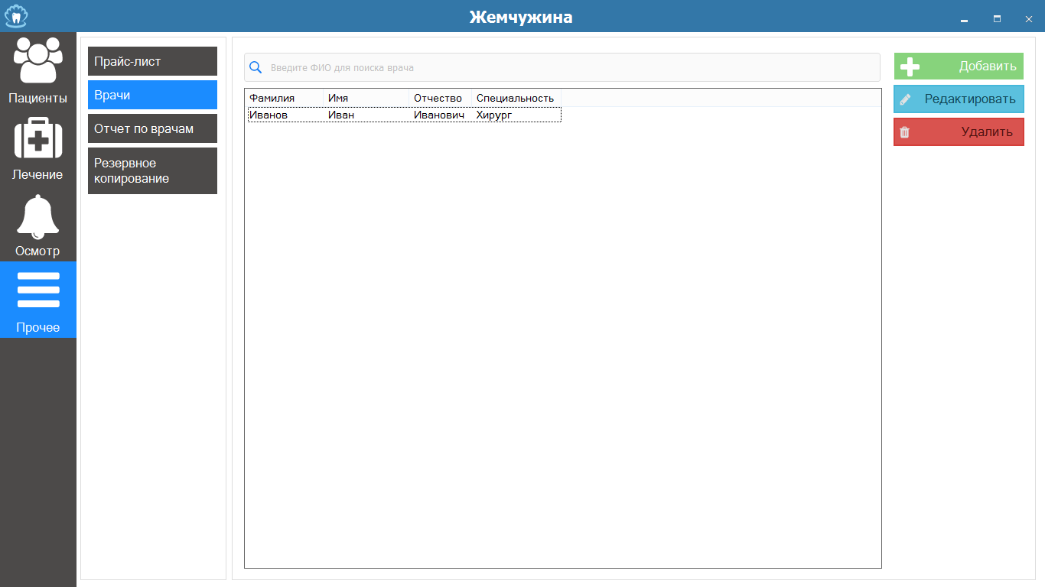

# Добавление категории прайс-листа

После запуска программы необходимо перейти в раздел «Прочее», затем «Прайс-лист», и нажать кнопку «+» в верхней панели.

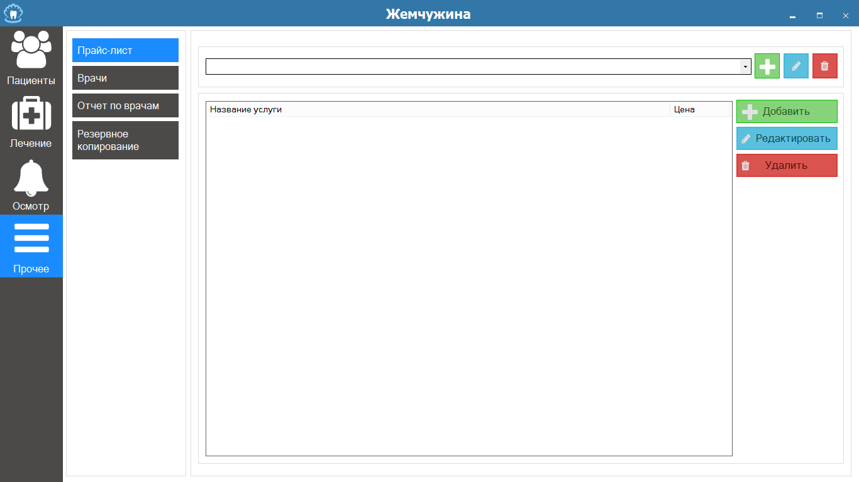

3

2

1

В появившемся окне нужно ввести название категории и нажать «Добавить».

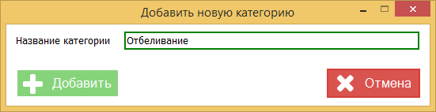

Категория добавлена.

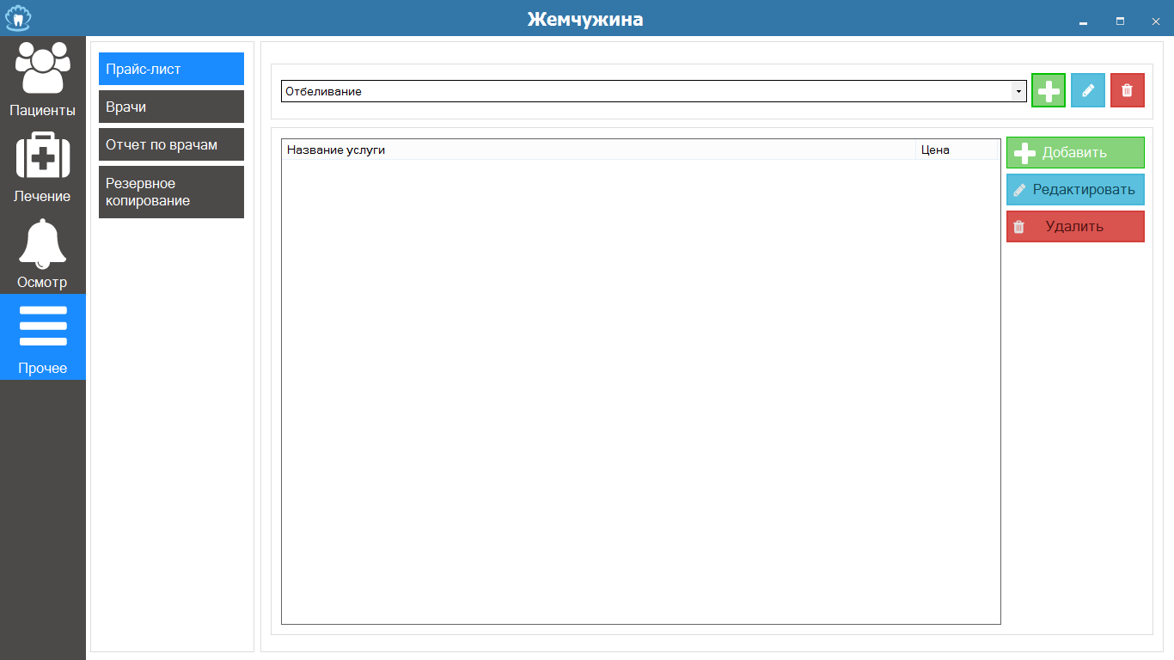

# Изменение категории прайс-листа

После запуска программы необходимо перейти в раздел «Прочее», затем «Прайс-лист», выбрать категорию для редактирования, и нажать кнопку редактирования в верхней панели.

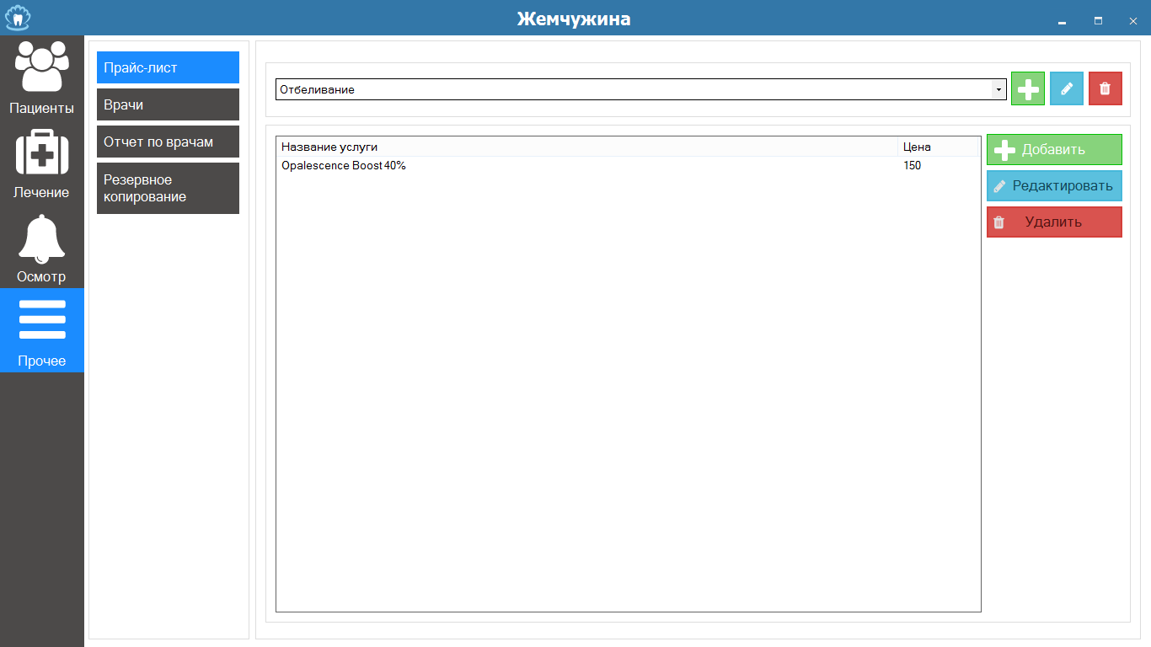

3

4

2

1

В появившемся окне нужно ввести новое название категории и нажать «Сохранить».

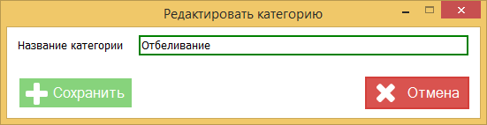

Категория изменена.

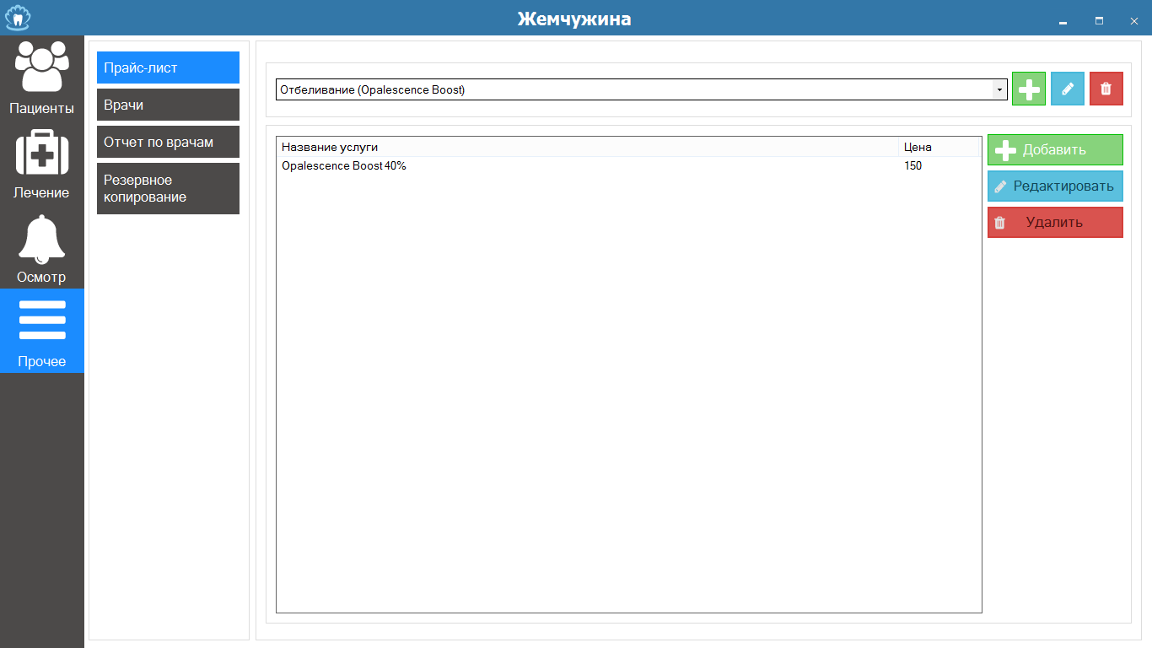

# Удаление категории прайс-листа

После запуска программы необходимо перейти в раздел «Прочее», затем «Прайс-лист», выбрать категорию для удаления, и нажать кнопку удаления в верхней панели.



4

3

2

1

В появившемся окне необходимо подтвердить удаление.

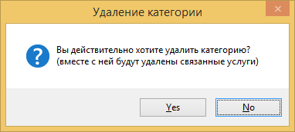

Категория удалена.

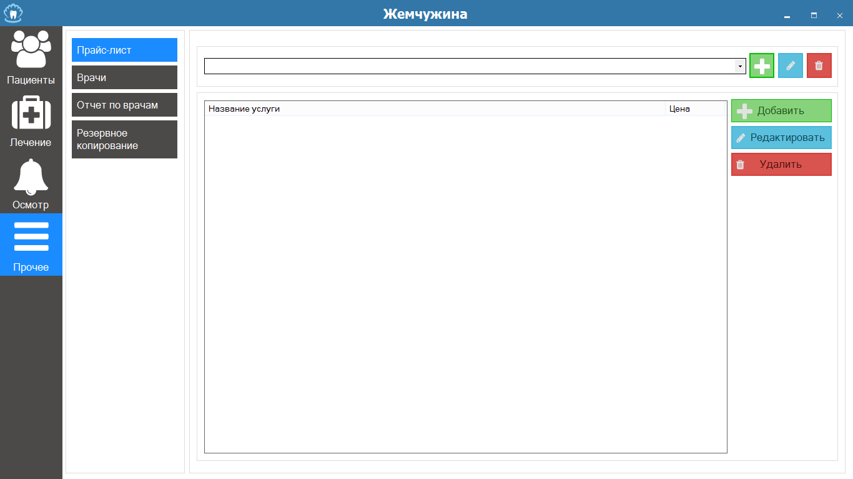

# Добавление услуги в базу

После запуска программы необходимо перейти в раздел «Прочее», затем «Прайс-лист», выбрать категорию, в которую добавляется услуга, и нажать кнопку «Добавить», находящуюся справа от списка услуг.

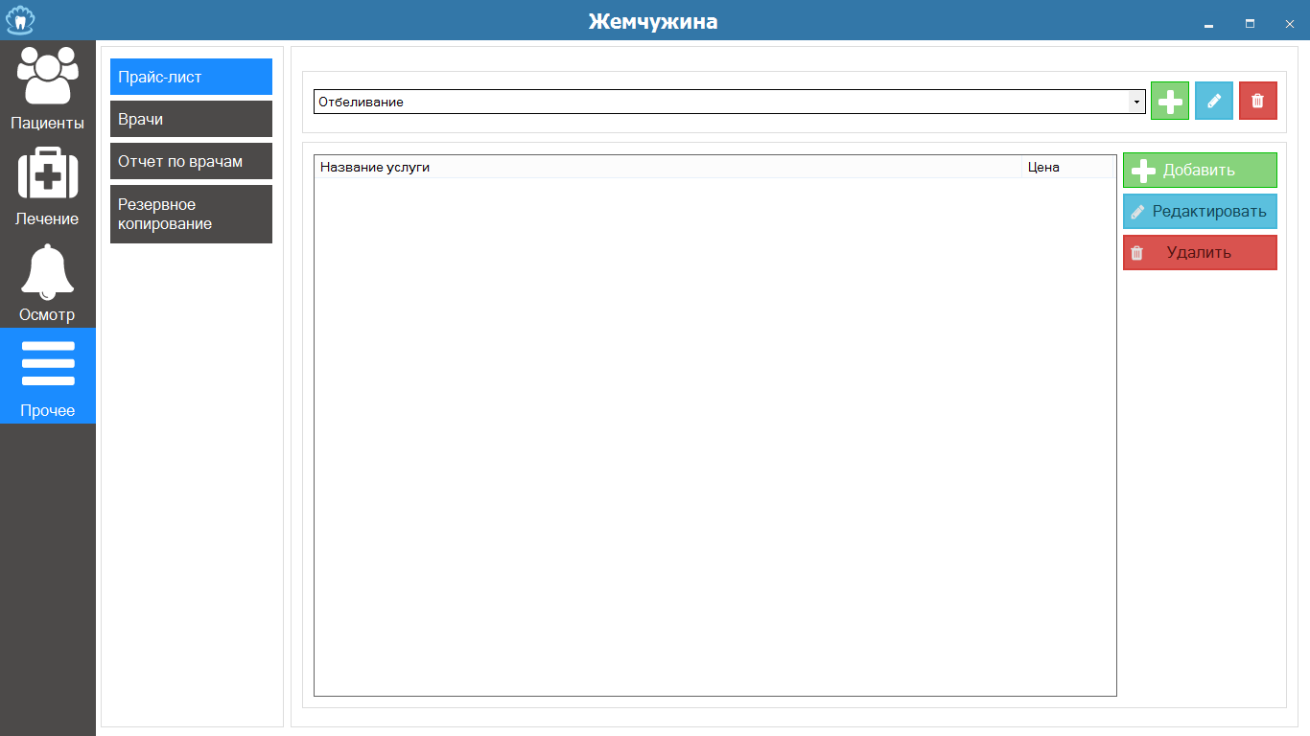

3

4

1

2

В появившемся окне нужно ввести название услуги, ее стоимость и нажать «Добавить».

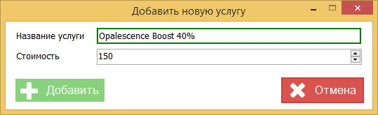

Услуга добавлена.

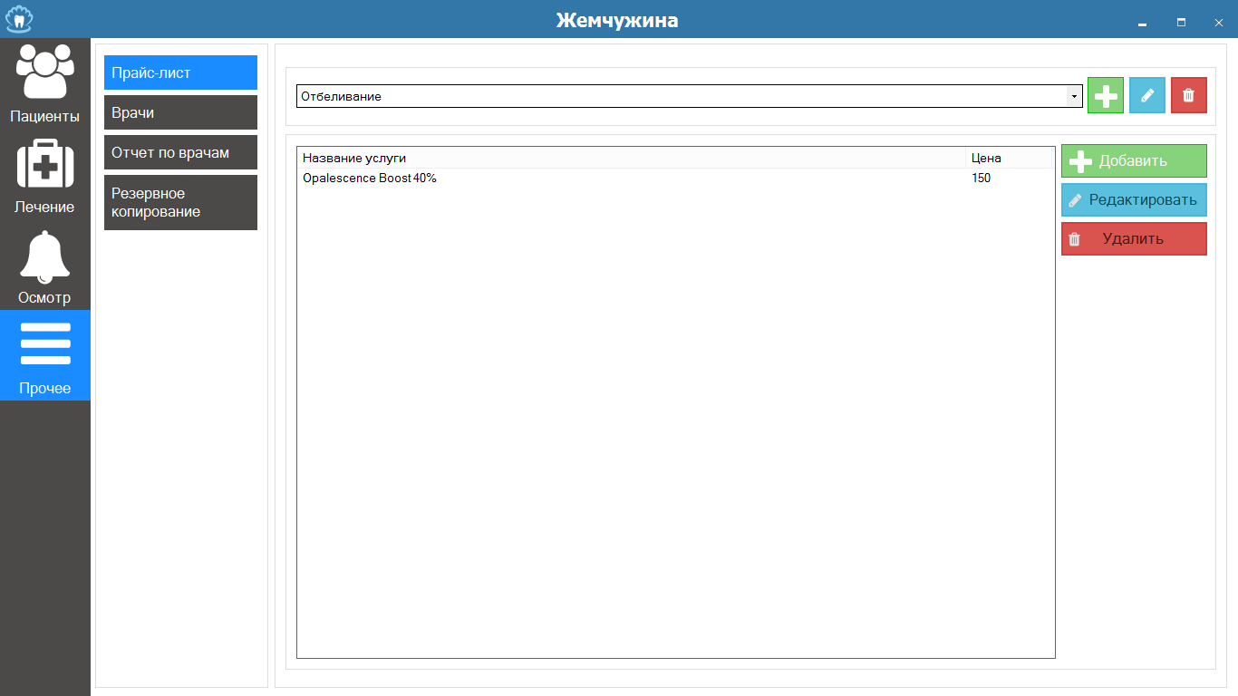

# Редактирование услуги в базе

После запуска программы необходимо перейти в раздел «Прочее», затем «Прайс-лист», выбрать категорию, в которой редактируется услуга, выбрать услугу для редактирования и нажать кнопку «Редактировать», находящуюся справа от списка услуг.

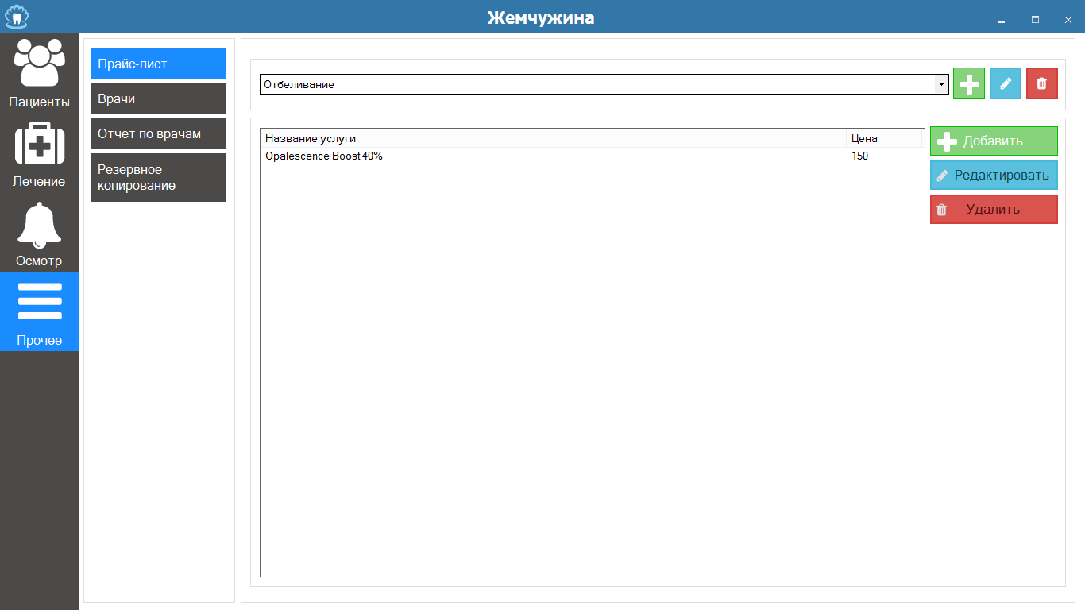

4

3

5

1

2

В появившемся окне нужно изменить необходимые данные и нажать «Сохранить».

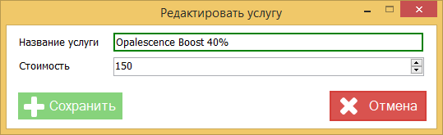

Услуга изменена.

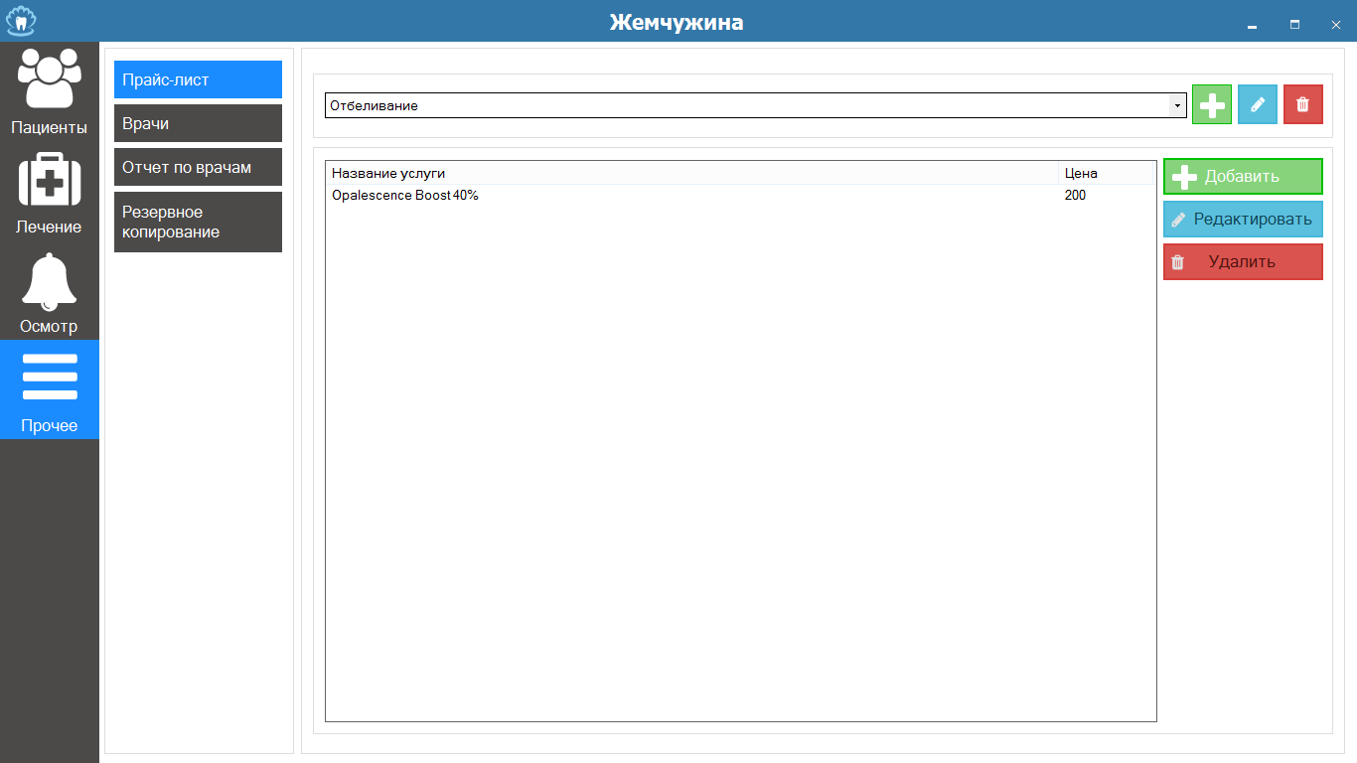

# Удаление услуги из базы

После запуска программы необходимо перейти в раздел «Прочее», затем «Прайс-лист», выбрать категорию, из которой удаляется услуга, выбрать услугу для удаления и нажать кнопку «Удалить», находящуюся справа от списка услуг.



5

4

3

1

2

Услуга удалена.

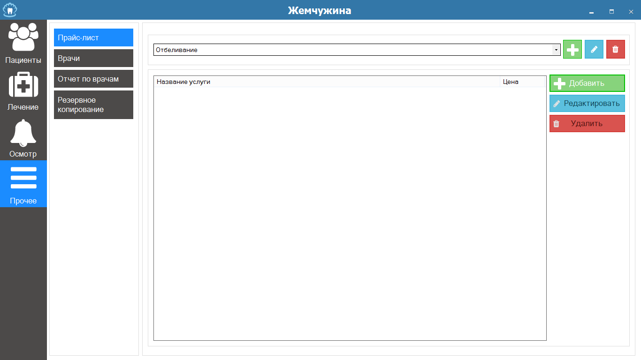

# Добавление пациента

Находясь на вкладке «Пациенты», необходимо нажать кнопку «Добавить».

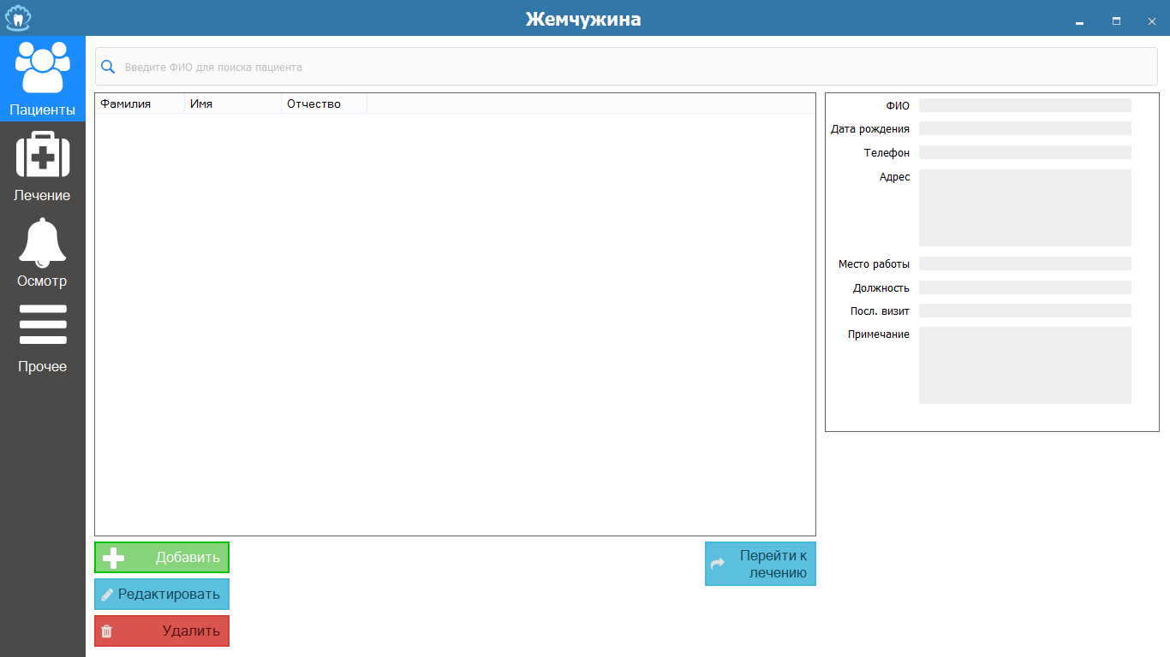

2

1

Появится окно для ввода данных о пациенте.

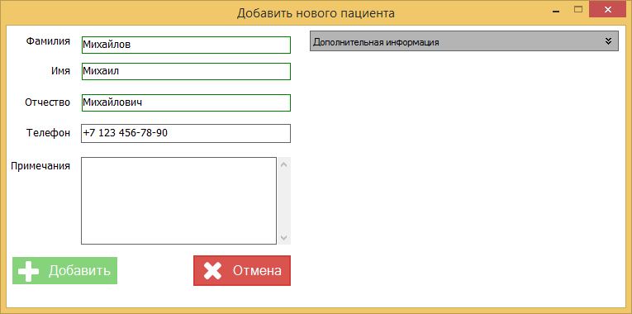

В окне можно раскрыть раздел с дополнительной информацией, нажав на его заголовок.

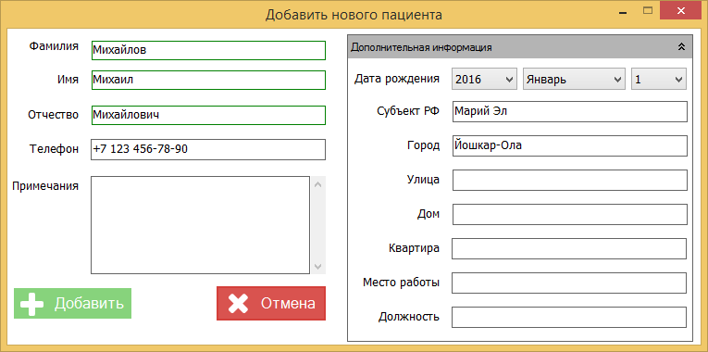

По нажатию кнопки «Добавить» пациент будет добавлен в базу.

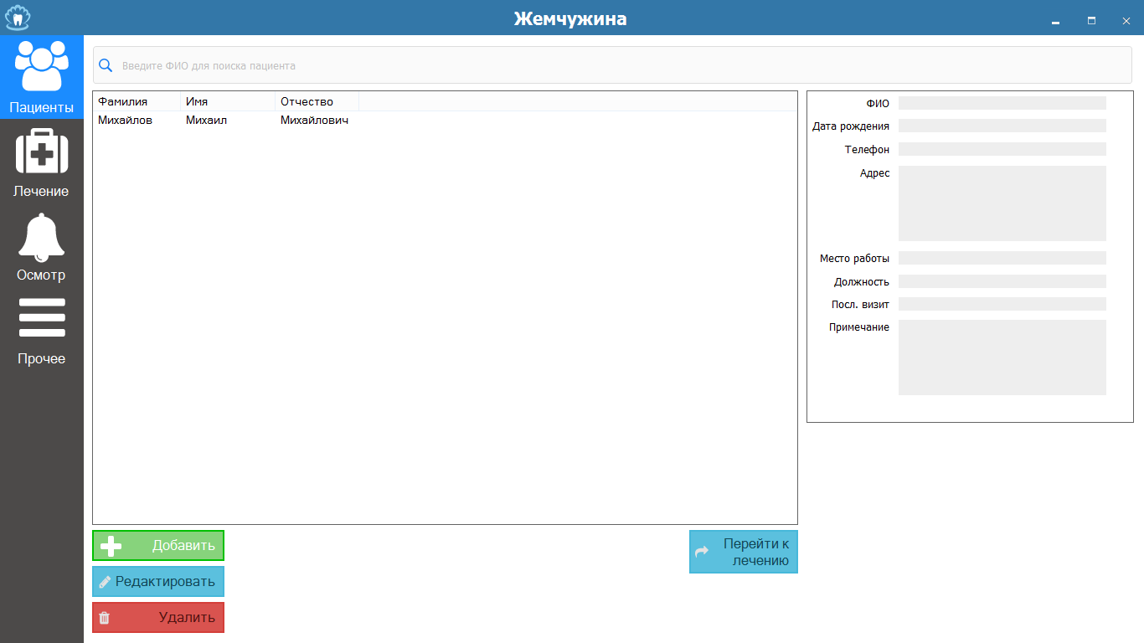

# Редактирование пациента

Находясь на вкладке «Пациенты», необходимо выбрать редактируемого пациента и нажать кнопку «Редактировать». Для поиска по ФИО можно использовать поле, расположенное в верхней части окна.

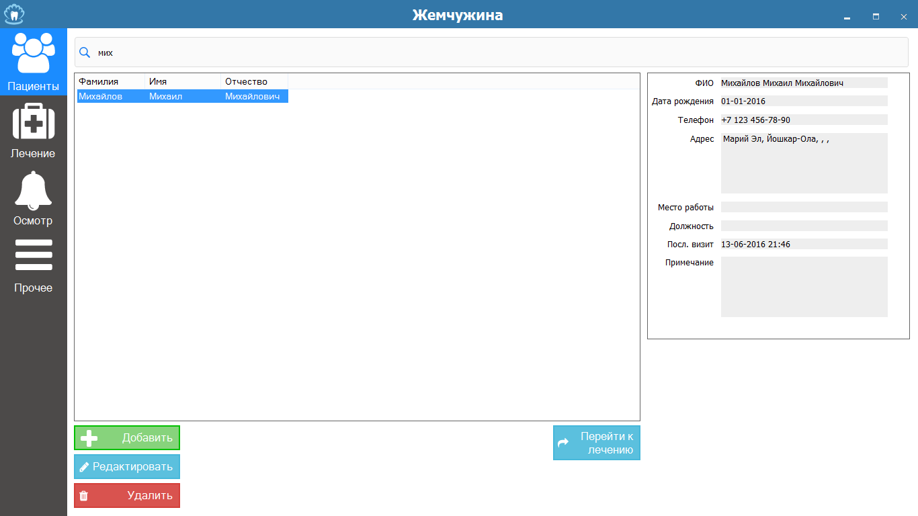

3

2

1

Появится окно с данными о пациенте, которые можно отредактировать.

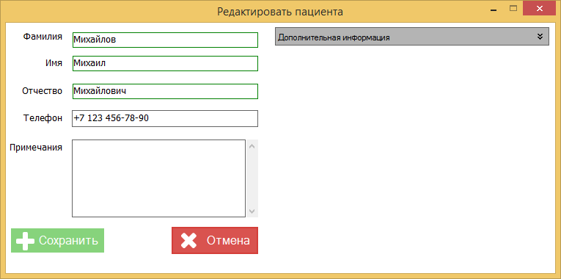

В окне можно раскрыть раздел с дополнительной информацией, нажав на его заголовок.

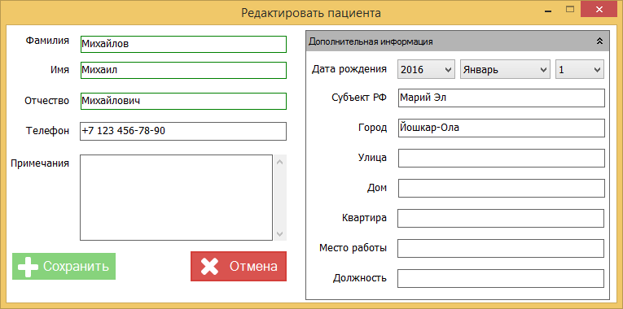

По нажатию кнопки «Сохранить» пациент будет отредактирован.

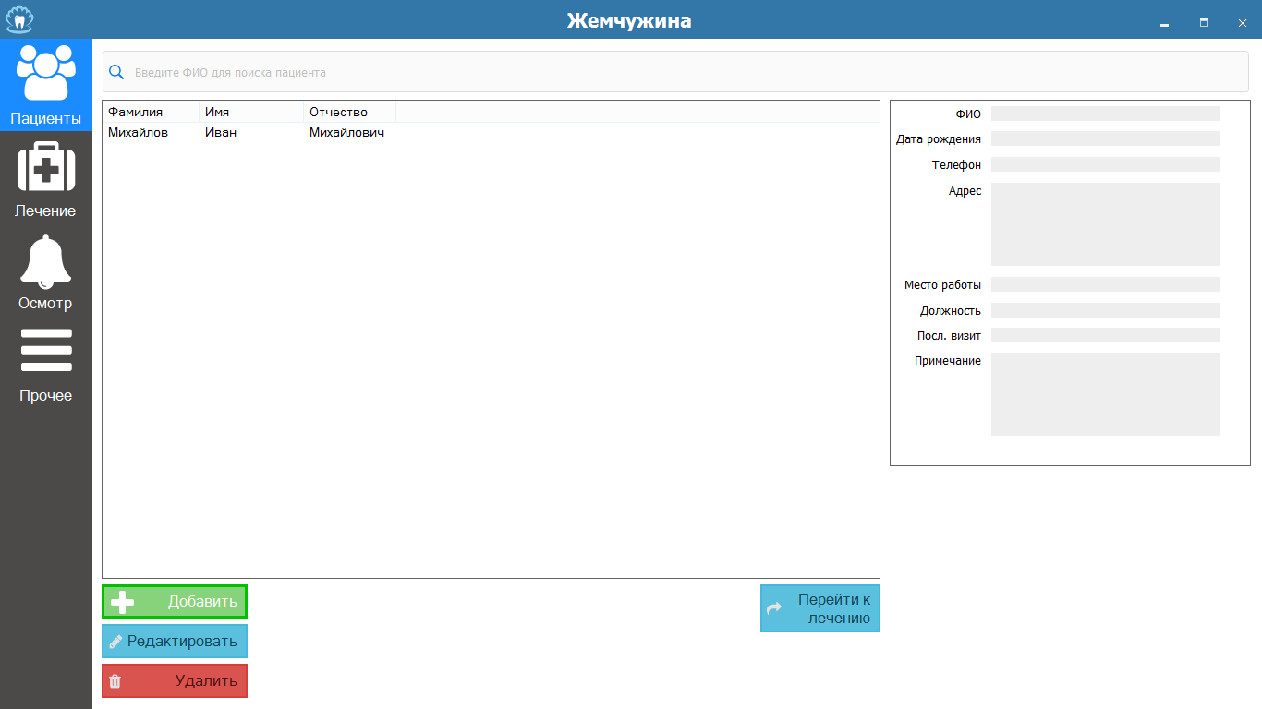

# Удаление пациента

Находясь на вкладке «Пациенты», необходимо выбрать удаляемого пациента и нажать кнопку «Удалить». Для поиска по ФИО можно использовать поле, расположенное в верхней части окна.



3

2

1

В появившемся окне необходимо подтвердить удаление.

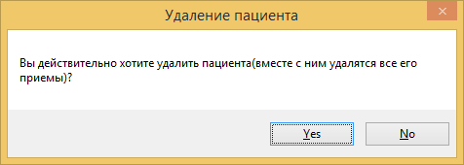

После этого пациент будет удален.

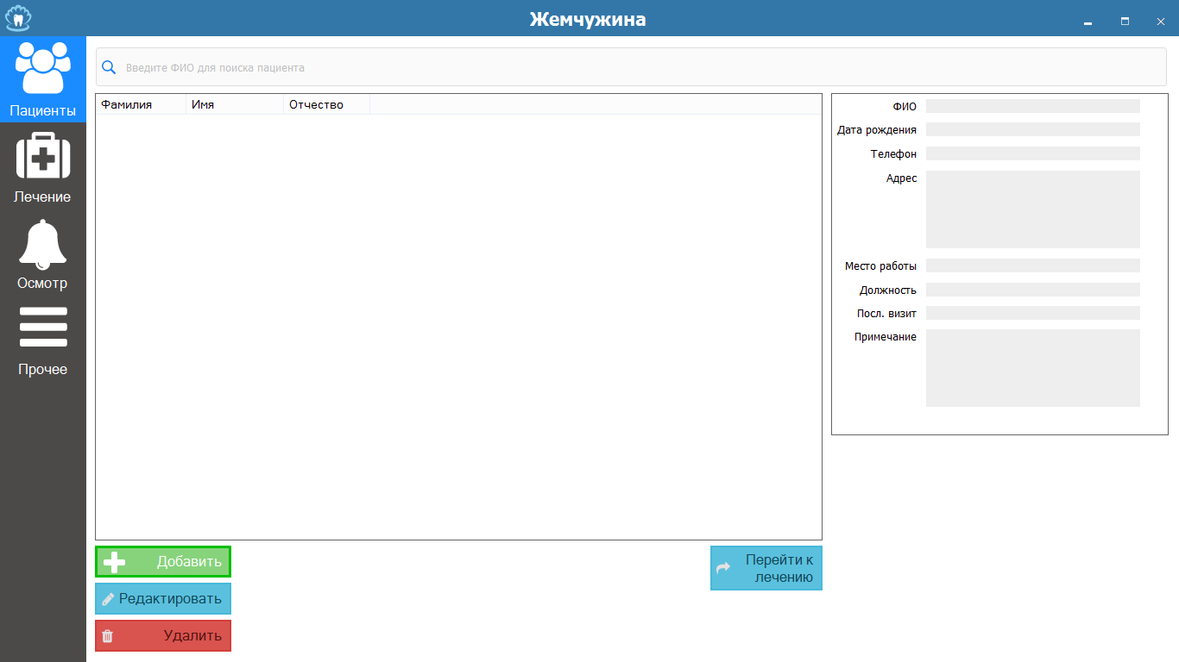

# Подготовка к лечению пациента

Необходимо выбрать пациента из списка и нажать на кнопку «Перейти к лечению». Для поиска по ФИО можно использовать поле, расположенное в верхней части окна.



3

2

1

Отобразится окно, из которого можно добавлять приемы и услуги для выбранного пациента.

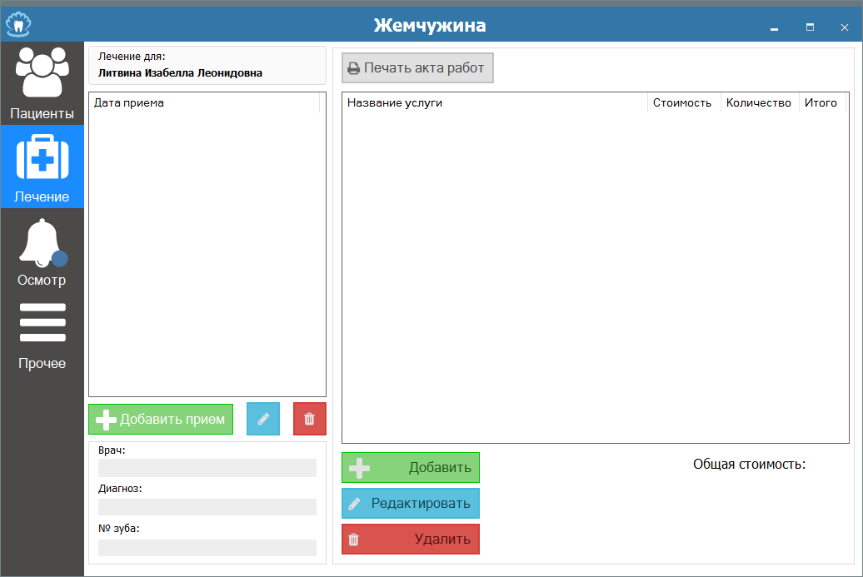

# Добавление приема

Находясь на вкладке «Лечение», необходимо нажать на кнопку «Добавить прием».

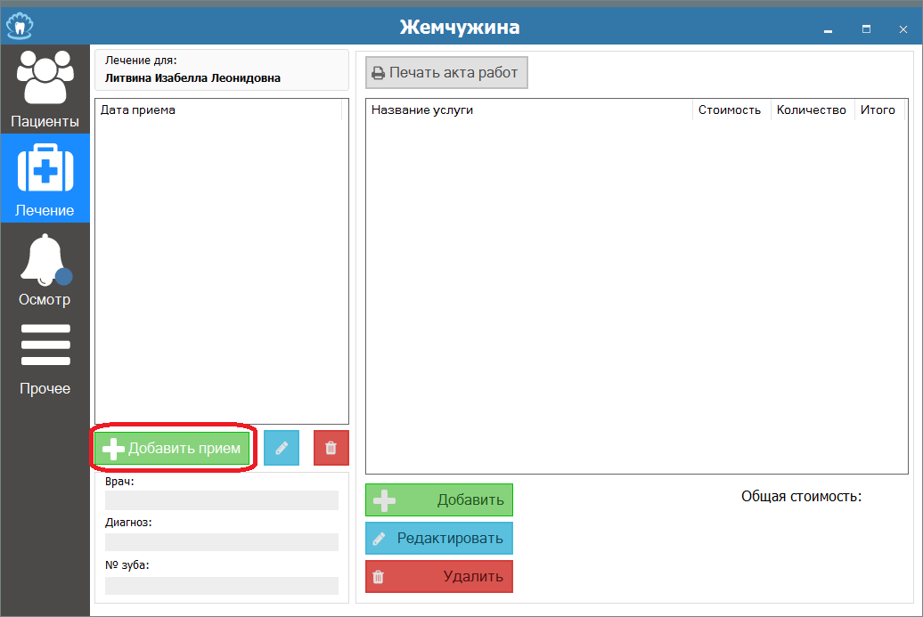

В появившемся окне необходимо ввести данные и нажать кнопку «Добавить прием».

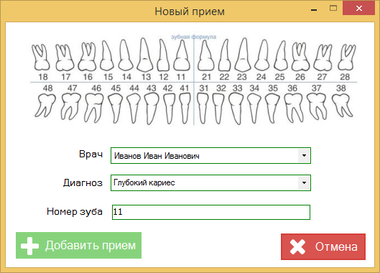

После этого прием будет добавлен в базу.

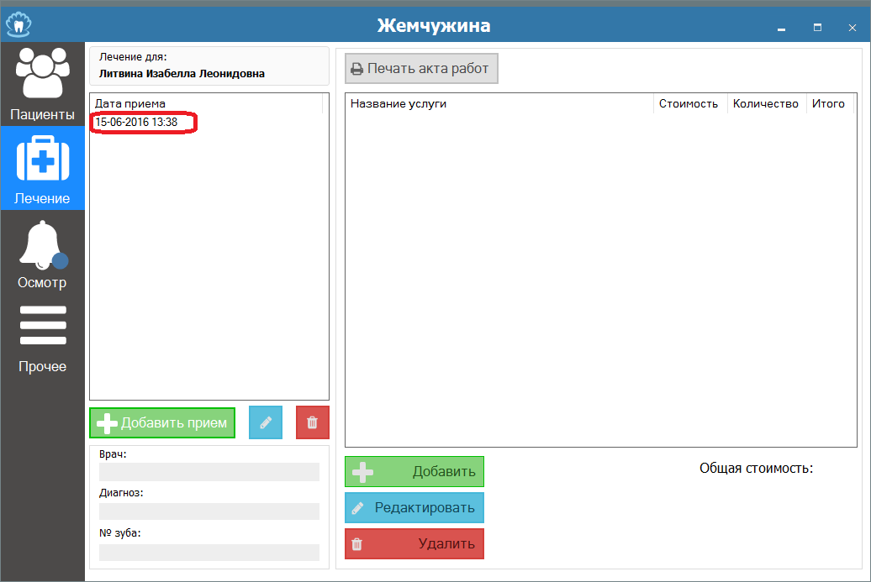

# Редактирование приема

Находясь на вкладке «Лечение», необходимо выбрать прием, нажать на него правой кнопкой мыши и выбрать пункт «Редактировать».

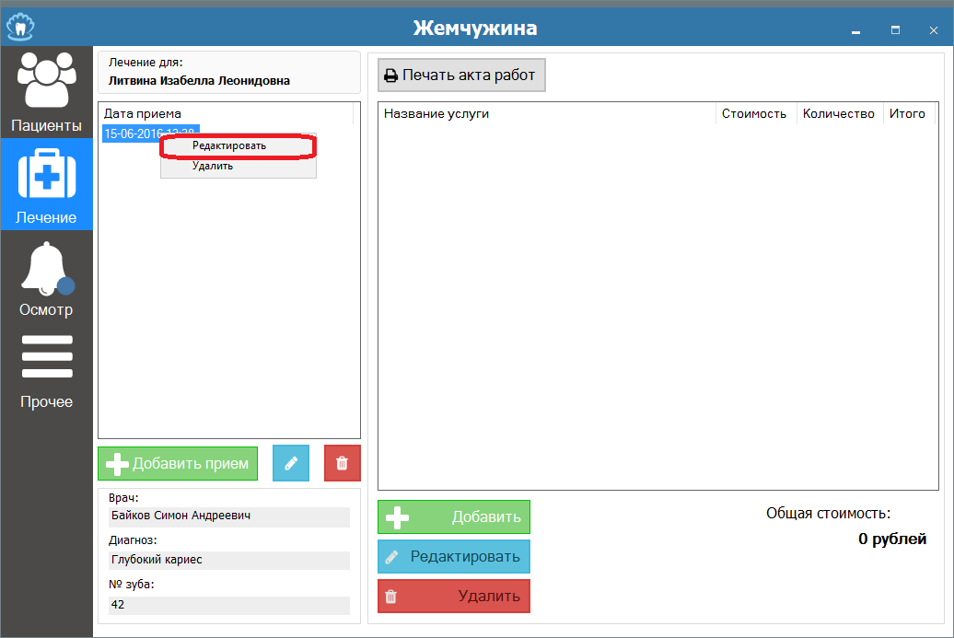

В появившемся окне необходимо изменить данные и нажать кнопку «Сохранить».

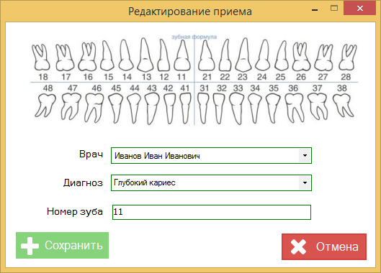

После этого прием будет отредактирован.

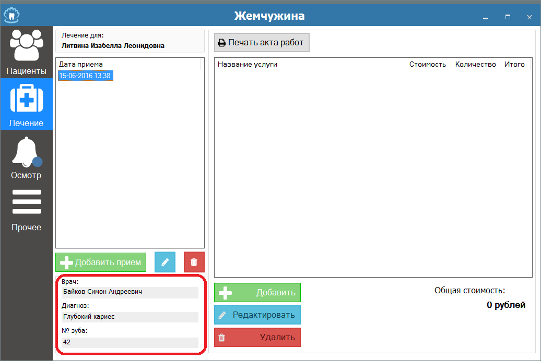

# Удаление приема

Находясь на вкладке «Лечение», необходимо выбрать прием, нажать на него правой кнопкой мыши и выбрать пункт «Удалить».

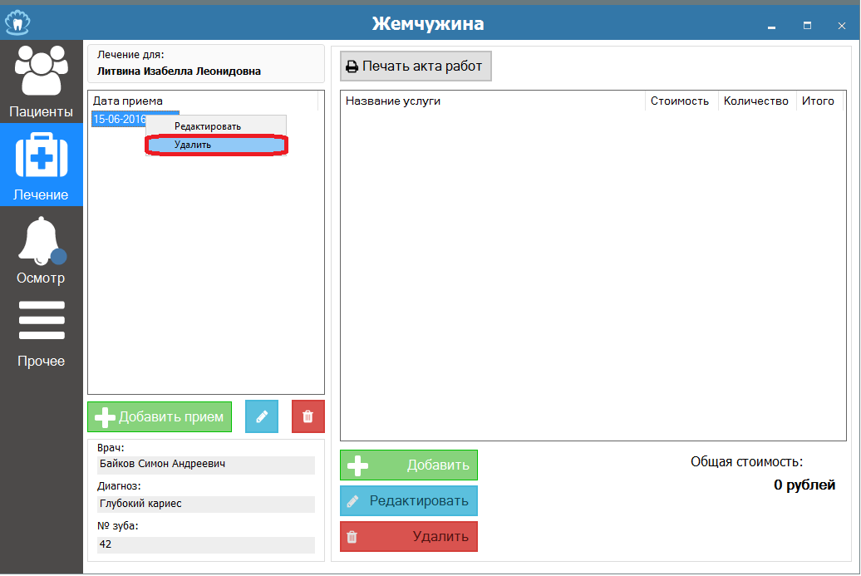

В появившемся окне необходимо подтвердить удаление.

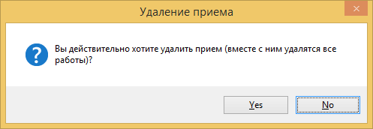

После этого прием будет удален.

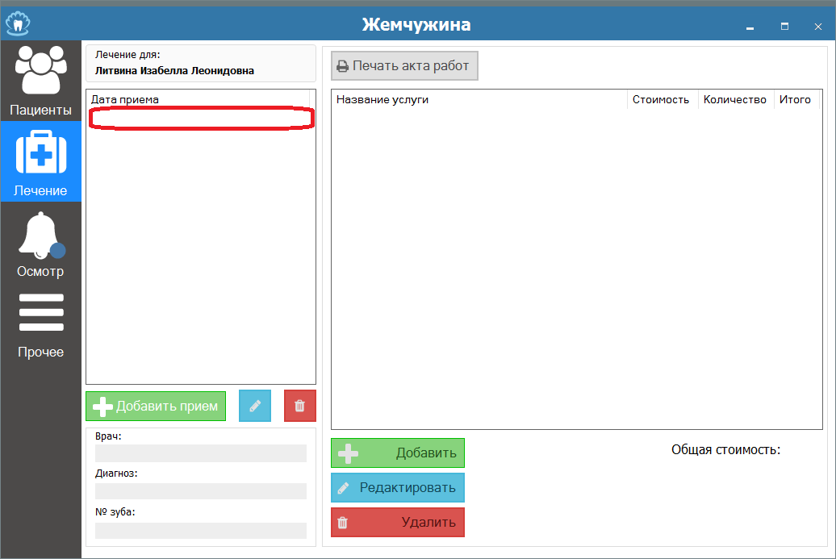

# Добавление услуги

Находясь на вкладке «Лечение», необходимо выбрать прием и нажать на кнопку «Добавить», находящуюся под списком услуг.

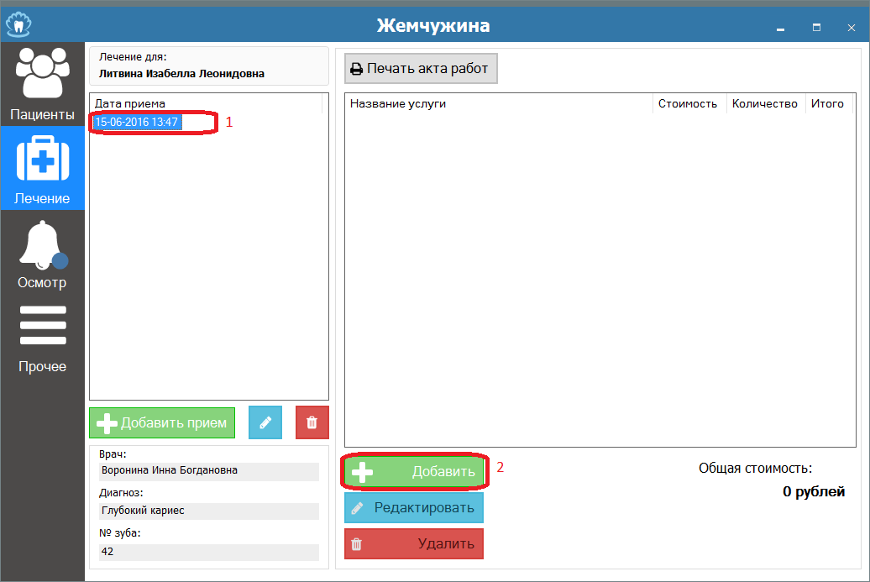

В появившемся окне нужно указать данные и нажать кнопку «Добавить».

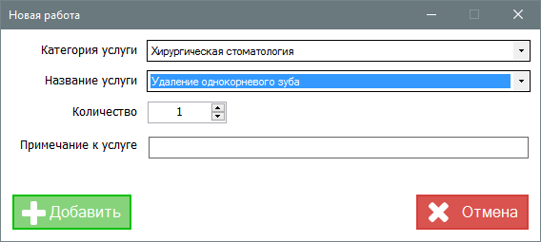

После этого услуга будет добавлена к выбранному приему.

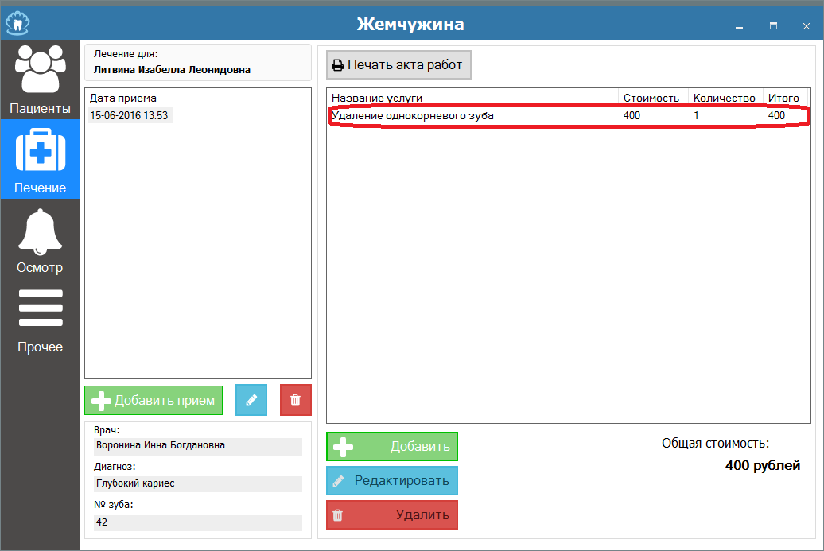

# Редактирование услуги

Находясь на вкладке «Лечение», необходимо выбрать прием с редактируемой услугой, выбрать услугу и нажать на кнопку «Редактировать», находящуюся под списком услуг.

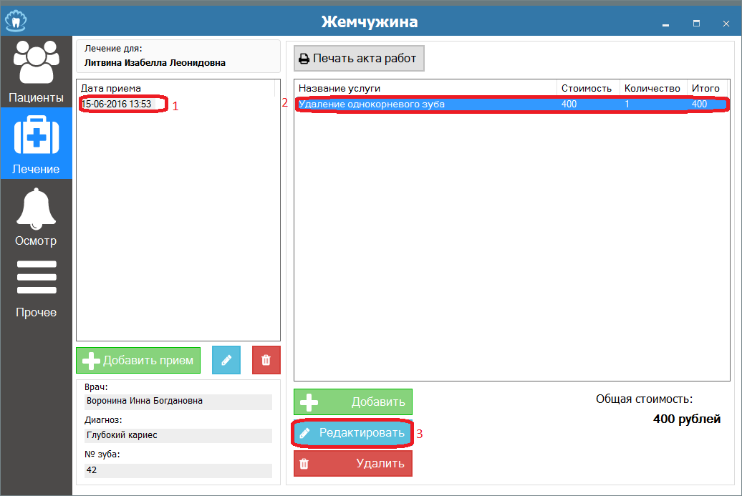

В появившемся окне нужно изменить данные и нажать кнопку «Сохранить».

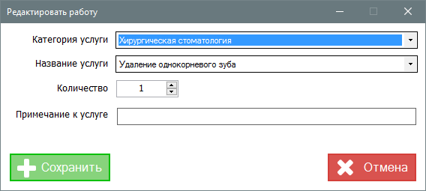

После этого услуга будет отредактирована.

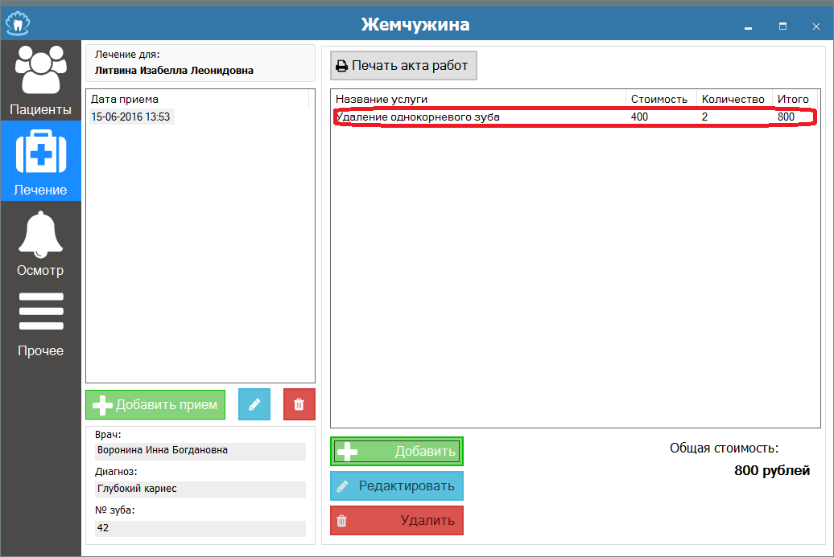

# Удаление услуги

Находясь на вкладке «Лечение», необходимо выбрать прием с редактируемой услугой, выбрать услугу и нажать на кнопку «Удалить», находящуюся под списком услуг.

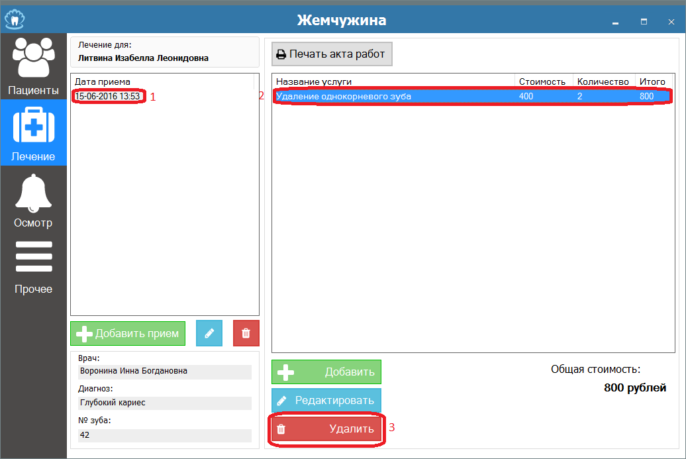

После этого услуга будет удалена.

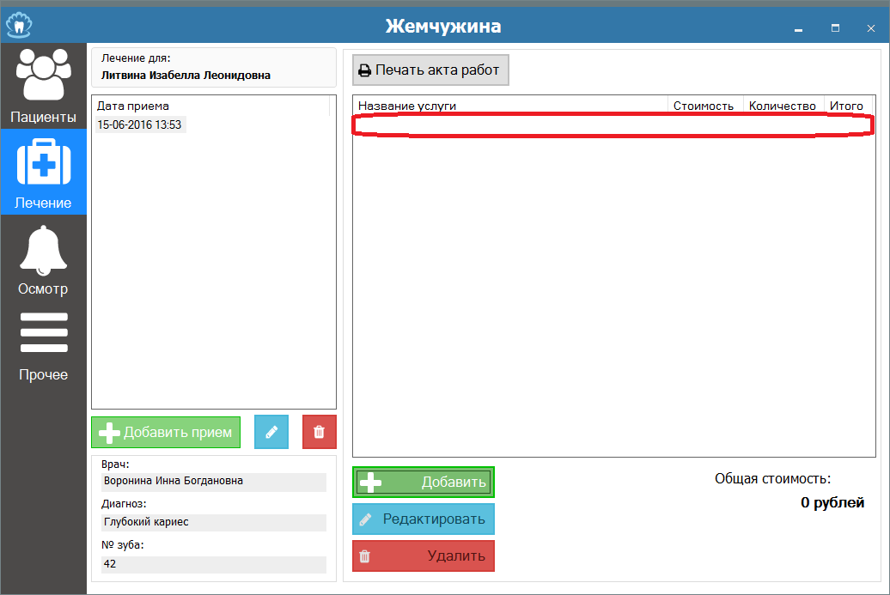

# Печать акта работ

Находясь на вкладке «Лечение», необходимо выбрать прием, акт к которому необходимо распечатать, нажать кнопку «Печать акта работ».

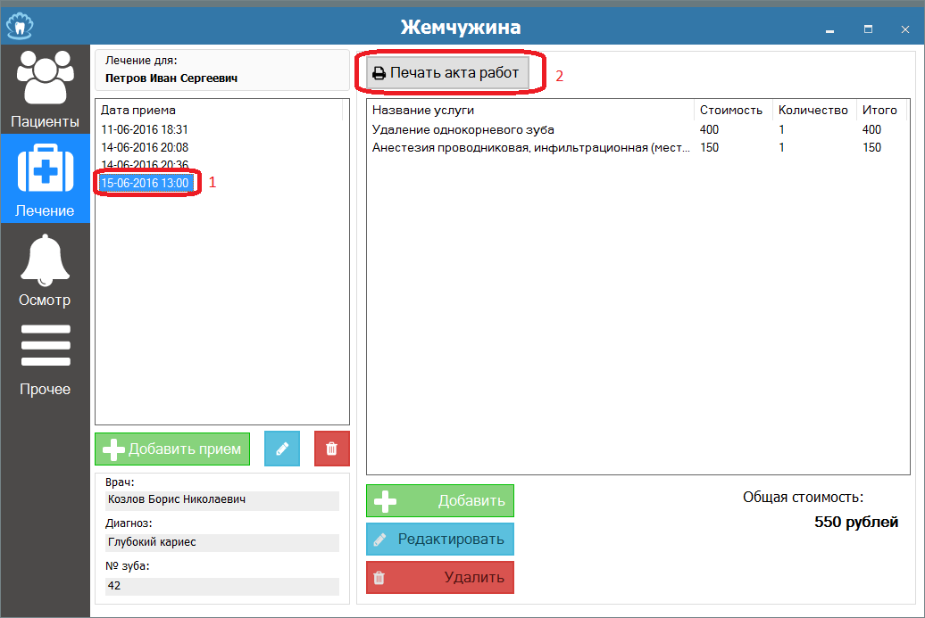

# Получение отчета по врачам

После запуска программы необходимо перейти в раздел «Прочее», затем «Отчет по врачам», выбрать период, за который будет составлен отчет, и нажать кнопку «Получить отчет».

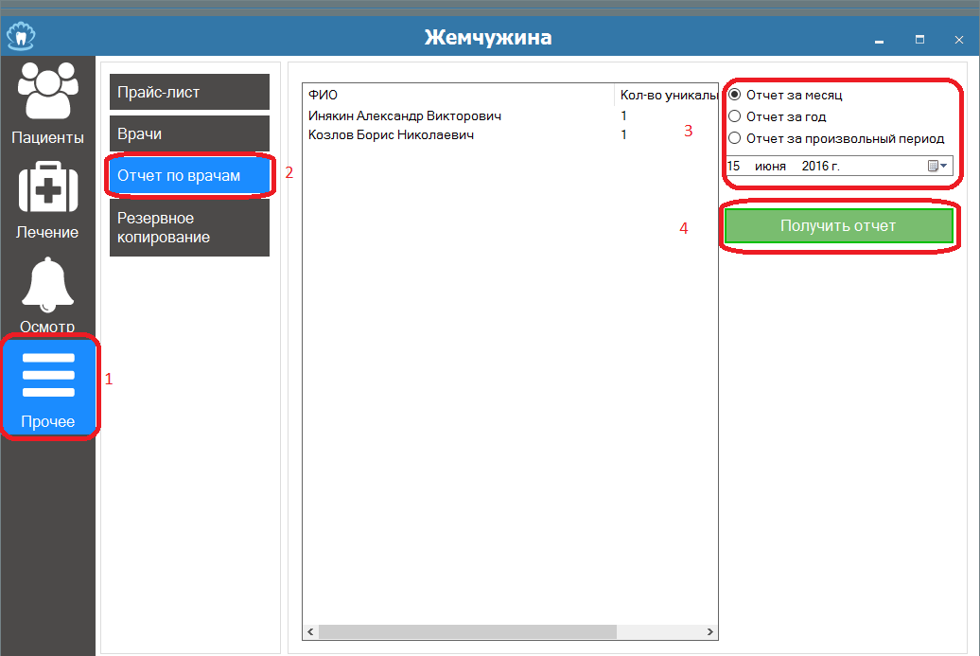

# Восстановление резервной копии

После запуска программы необходимо перейти в раздел «Прочее», затем «Резервное копирование», выбрать резервную копию, которую хотите восстановить, и нажать кнопку «Восстановить».

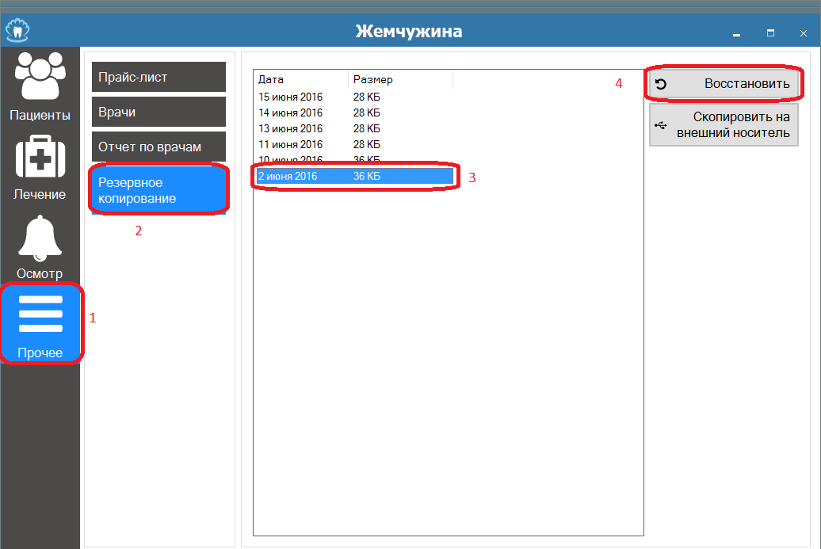

В появившемся окне необходимо подтвердить восстановление резервной копии.

